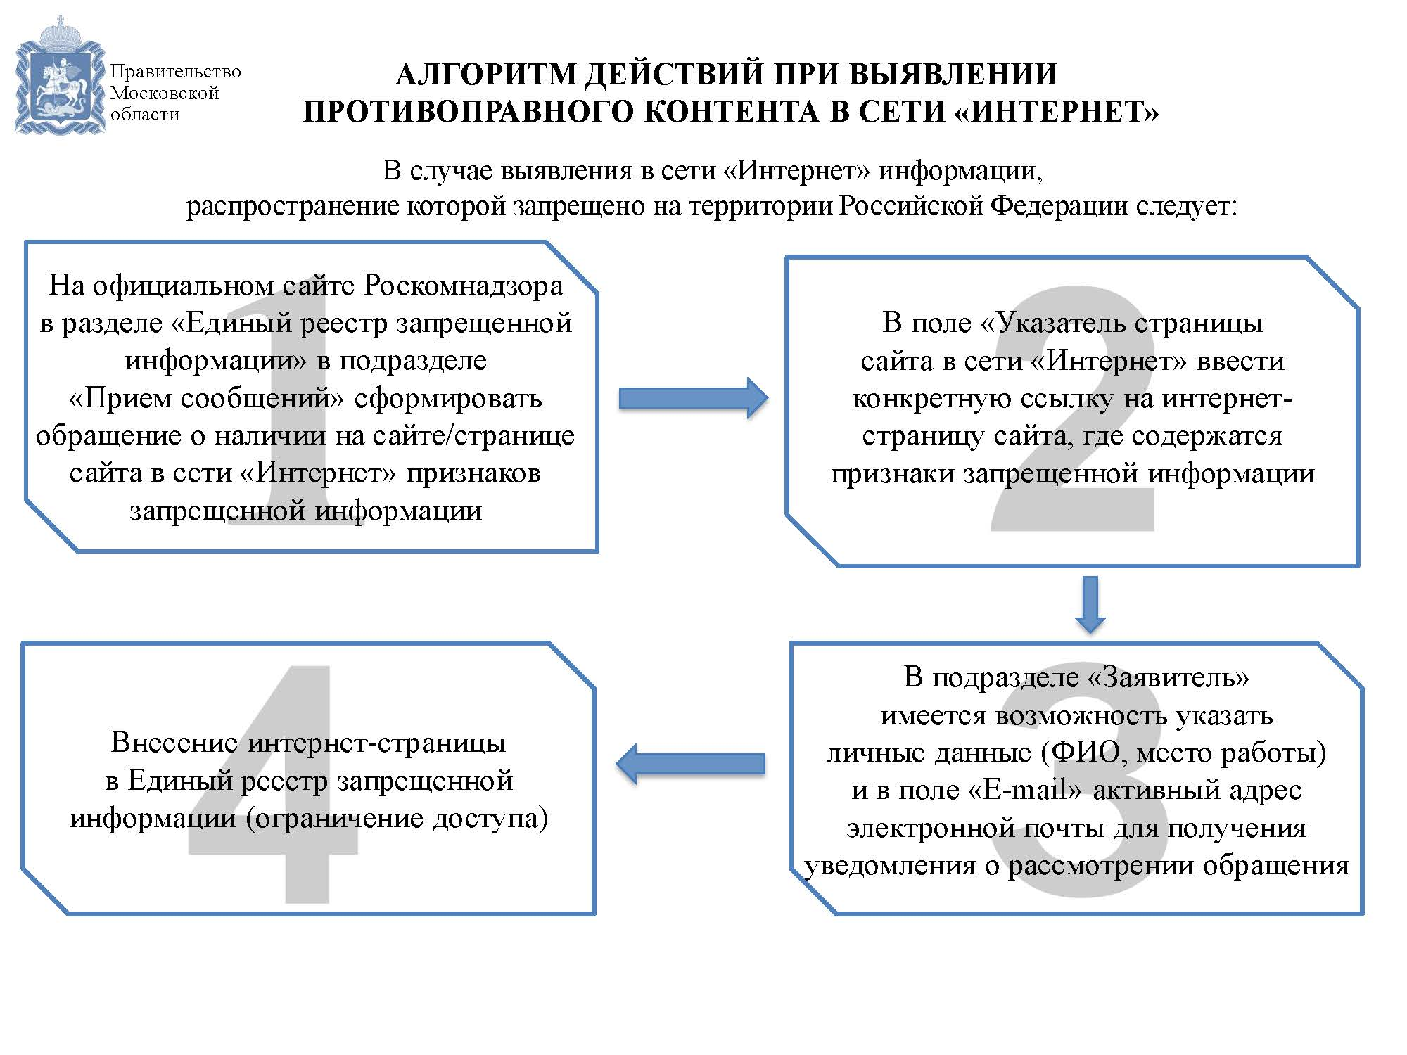
Порядок действий при обнаружении в сети Интернет сведений о подготавливаемых к совершению в образовательных учреждениях насильственных преступлений
- Предупредительные меры (меры профилактики) при поступлении угрозы террористического акта по телефону:
- инструктировать постоянный состав о порядке приема телефонных и иных сообщений с угрозами террористического акта;
- после сообщения по телефону либо иным способом об угрозе взрыва, о наличии взрывного устройства не вдаваться в панику;
- оснащать телефоны школы устройствами АОН и звукозаписывающей аппаратурой;
- не распространять о факте разговора и его содержании;
- максимально ограничить число людей, владеющих полученной информацией.

- Действия при получении телефонного сообщения об угрозе террористического акта:
При поступлении угрозы по телефону необходимо действовать в соответствии с «Порядком приема телефонного сообщения с угрозами террористического характера»
- реагировать на каждый поступивший телефонный звонок;
- постараться дать знать об этой угрозе своему коллеге, по возможности одновременно с разговором он должен по другому аппарату сообщить оперативному дежурному МВД по телефону (102), и дежурному по ФСБ по телефону +7 (495) 22422-22 8 (800) 22422-22 о поступившей угрозе, номер телефона, по которому позвонил предполагаемый террорист;
- при наличии автоматического определителя номера (АОН) записать определивший номер телефона в тетрадь, что позволит избежать его случайной утраты;
- при использовании звукозаписывающий аппаратуры записать данный разговор и сразу же извлечь кассету (минидиск) и принять меры к ее сохранности. Обязательно вставить на ее место другую;
- обеспечить беспрепятственную передачу полученной по телефону информации в правоохранительные органы и руководителю образовательного учреждения;
- при необходимости эвакуировать обучающихся и постоянный состав образовательного учреждения согласно плану эвакуации в безопасное место;
- обеспечить беспрепятственную работу оперативно – следственной группы, кинологов и т.д.

- Действия при принятии телефонного сообщения об угрозе взрыва
Будьте спокойны, вежливы, не прерывайте говорящего. Сошлитесь на некачественную работу аппарата, чтобы записать разговор. Не вешайте телефонную трубку по окончании разговора.
Примерные вопросы:
- Когда может быть проведен взрыв?
- Где заложено взрывное устройство?
- Что оно из себя представляет?
- Как оно выглядит внешне?
- Есть ли еще гденибудь взрывное устройство?
- Для чего заложено взрывное устройство? Каковы ваши требования?
- Вы один или с вами есть еще кто–либо?
- О порядке приема сообщений содержащих угрозы террористического характера по телефону.
Правоохранительным органам значительно помогут для предотвращения совершения преступлений и розыска преступников следующие ваши действия.
Постарайтесь дословно запомнить разговор и зафиксировать его на бумаге.
По ходу разговора отметьте пол, возраст звонившего и особенности его (ее) речи:
- голос: громкий, (тихий), низкий (высокий);
- темп речи: быстрая (медленная);
- произношение: отчетливое, искаженное, с заиканием, с заиканием шепелявое, с акцентом или диалектом;
- манера речи: развязная, с издевкой, с нецензурными выражениями.
Обязательно отметьте звуковой фон (шум автомашин или железнодорожного транспорта, звуки теле- или радиоаппаратуры, голоса, другое).
Отметьте характер звонка (городской или междугородный).
Обязательно зафиксируйте точное время начала разговора и его продолжительность.
В любом случае постарайтесь в ходе разговора получить ответы на следующие вопросы:
- Куда, кому, по какому телефону звонит этот человек?
- Какие конкретные требования он (она) выдвигает?
- Выдвигает требования он (она) лично, выступает в роли посредника или представляет какую-либо группу лиц?
- На каких условиях он (она) или они согласны отказаться от задуманного?
- Как и когда с ним (с ней) можно связаться?
- Кому вы можете или должны сообщить об этом звонке?
Постарайтесь добиться от звонящего максимально возможного промежутка времени для принятия вами и вашим руководством решений или совершения каких-либо действий.
Если возможно, еще в процессе разговора сообщите о нем руководству объекта, если нет - немедленно по его окончании.

